Nome: _________________________________________ N. º _____ Turma _____ Ano letivo _______/________
Agrupamento/Escola: __________________________________________________________________________
FICHA DE AVALIAÇÃO 1
I. A EUROPA E O MUNDO NO LIMIAR DO SÉCULO XX
I.A Apogeu e declínio da influência europeia
I.B As transformações políticas, económicas, sociais e culturais do após guerra
1. Depois de analisares os dois documentos que se seguem, responde às questões abaixo.
doc. A  A Europa em 1920 | doc. B
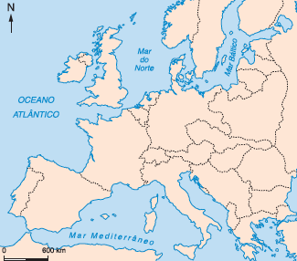 | O grande perigo que prevejo, na situação atual, é que a Alemanha se dirija para o comunismo. […]  Se formos sábios concederemos à Alemanha uma paz que, sendo justa, será para todo o homem sensato preferível ao comunismo. […] Não podemos, simultaneamente, destruí-la e esperar que ela nos pague. Creio que devemos preparar um tratado de paz como se fôssemos árbitros imparciais, esquecendo as paixões da guerra. […] É preciso que esse tratado não contenha qualquer germe de uma guerra futura e que constitua uma solução válida oposta ao comunismo.  Lloyd George (primeiro-ministro britânico), Reflexões sobre a Conferência de Paz. 1919
1.1 Completa o mapa acima (doc. A), pintando com uma só cor os novos países europeus que surgiram depois do Tratado de Versalhes.
1.2 Refere duas razões invocadas por Lloyd George para que a paz a conceder à Alemanha fosse justa e sensata.

1.3 Justifica a resposta anterior com duas frases do documento B.

1.4 Consideras que as recomendações de Lloyd George foram respeitadas no Tratado de Versalhes? Justifica a tua resposta.

2. Das seguintes afirmações, assinala com um V as verdadeiras e com um F as falsas. Em seguida, reescreve, de forma correta, as afirmações que consideraste falsas.
a. A Conferência de Paz reuniu-se em Berlim, em 1919.

b. O Tratado de Versalhes impôs à Alemanha a perda das suas colónias.

c. O Tratado de Versalhes devolveu à Alemanha a Alsácia-Lorena.

d. O Império Austro-Húngaro e o Império Turco foram desmembrados.

e. A Sociedade das Nações tinha como principal objetivo estabelecer a paz.

f. Uma das principais consequências da I Guerra Mundial foi o reforço da supremacia europeia no mundo.

g. Após a I Guerra Mundial, a Europa passou, em relação aos EUA, de devedora a credora.

h. O continente mais severamente atingido pela I Guerra Mundial foi a Ásia.

i. Durante a guerra, boa parte do ouro americano foi transferido para a Europa.

3. Observa o seguinte diagrama, relativo à era da prosperidade americana nos anos 20.
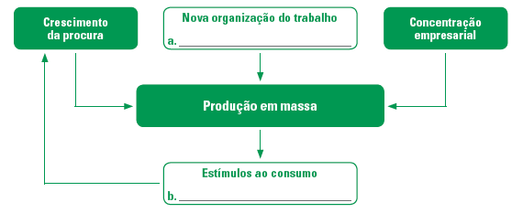
3.1 Completa o diagrama.
3.2 A indústria automóvel de Henry Ford é geralmente apresentada como um modelo de produtividade, nos anos 20. Descreve as inovações introduzidas pelo fordismo.

3.3 Explica o papel da publicidade no modelo económico americano dos anos 20.

4. Ordena cronologicamente os seguintes acontecimentos, numerando-os de (1) a (4):
a. Início da recuperação económica na Alemanha
b. Tratado de Versalhes
c. Armistício
d. Inflação galopante na Alemanha
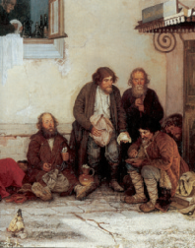
5. Observa o documento C.
5.1 Como foram retratados os camponeses russos (doc. C)?

5.2 Consideras que a situação dos camponeses contribuiu para a sua adesão à Revolução Soviética de 1917? Justifica.

doc. C Camponeses russos: pormenor de uma pintura
do final do século XIX.

6. Observa atentamente a imagem do documento D (sem te esqueceres de traduzir os letreiros que se veem ao fundo).
6.1 Relaciona a cena que observas no documento D com a situação económico-social dos EUA nos anos 20.
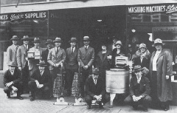

doc. D Empregados de uma empresa comercial nos Estados Unidos
da América, 1928.
6.2 Como explicas o contraste que se verificava entre as condições de vida nos Estados Unidos da América e na Europa, no período posterior à guerra?

7. Observa o documento E e justifica a designação de «anos loucos» atribuída à década de 20.
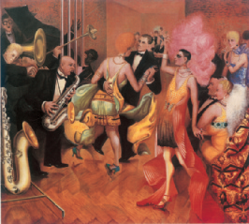

doc. C Músicos de jazz. Quadro de Otto Dix, «Metrópolis», 1928.

8. O diagrama seguinte refere-se ao fenómeno da cultura de massas nos anos 20.
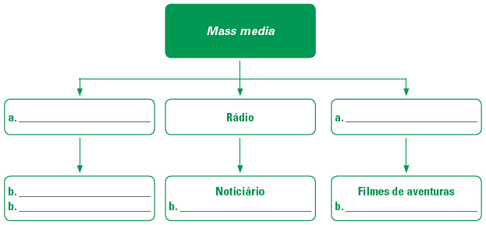
8.1 Completa o diagrama, preenchendo os espaços em branco com os seguintes elementos:
a. os meios de comunicação de massa existentes neste período;
b. exemplos de manifestações culturais difundidas por cada um dos mass media.

